A l’occasion de la semaine mondiale pour un bon usage des antimicrobiens promue par l'[Organisation Mondiale de la Santé](https://www.who.int/campaigns/world-antimicrobial-awareness-week/2021), l’Institut Pasteur de Nouvelle-Calédonie vous propose de revenir sur les travaux menés par le groupe de Bactériologie Médicale et Environnementale portant sur la résistance aux antibiotiques :

Les activités de recherche du Groupe de Bactériologie Médicale et Environnementale concernent l’étude et la prévention des infections nosocomiales ainsi que l’étude des Bactéries Multi-Résistantes (BMR) aux antibiotiques ainsi que des Bactéries Hautement Résistantes émergentes (BHRe).

Dans le cadre du projet SARMPac l’équipe s’intéresse, par exemple, à la [résistance à la méticilline de certaines souches de staphylocoques dorés](https://www.youtube.com/watch?v=PX1HCJWAiQM&t=70s), dont le pourcentage est passé de 15% en 2013 à 40% en 2018 en Nouvelle-Calédonie.

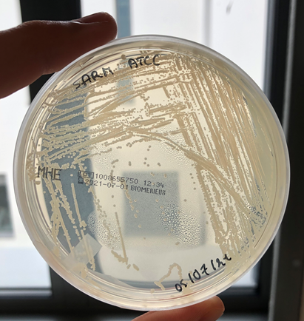

© A. Parent

*Staphylococcus aureus* résistant à la méticilline

Sur les BHRe, le groupe mène une étude afin d’identifier les différentes souches d’Entérobactéries Productrices de Carbapénémases (EPC) mais aussi les supports génétiques de la résistance (les plasmides), afin de connaître leur origine, de mettre en évidence des facteurs de risque de colonisation et d’infection.

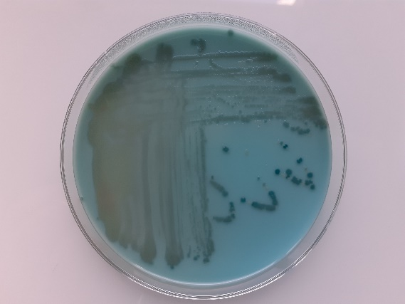

© A. Bourles

Entérobactérie productrice de Carbapénémases sur gélose chromogène

Au sein du projet TRAQUER, une application numérique a été mise au point, afin de suivre les patients porteurs de BHRe grâce à un partage de données entre les différentes structures de soins du territoire. Une première version de cette application a été déployée en août 2021 au CHT. Elle sera ensuite étendue au CHS, au Centre hospitalier du Nord et à la Clinique Kuindo Magnin.

Le groupe a débuté une recherche sur la circulation des gènes de résistance aux antibiotiques dans l’environnement, via l’analyse des eaux. Ce projet, intitulé [ARCANE](https://www.cresica.nc/projet/arcane) (Approche intégrée environnementale de l’antibiorésistance via l’analyse des eaux), a été sélectionné par le CRESICA pour une mise en œuvre sur deux ans et se [déploie depuis début 2021](https://www.cresica.nc/actualite/focus-sur-le-projet-arcane). Le choix des sites a été réfléchi afin de suivre le trajet des eaux usées depuis les centres de soins jusqu’aux milieux récepteurs en passant par les structures d’assainissement.

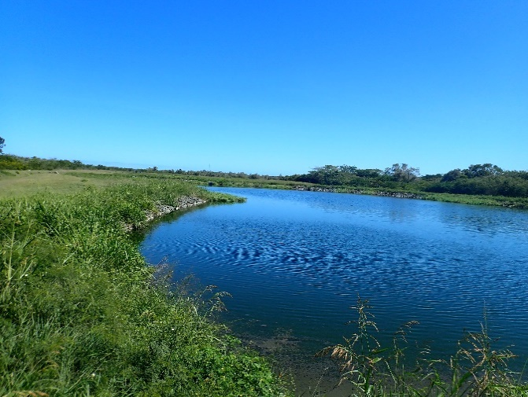

© C. Goarant

Lagunage de Païamboué